Санкт-Петербургский государственный университет

Мурашева Мария Дмитриевна
Выпускная квалификационная работа
«Мультимедийные технологии создания научно-популярного фильма в области экологии»

Уровень образования: бакалавриат
Направление 09.03.03 «Прикладная информатика»
Основная образовательная программа СВ.5078
«Прикладная информатика в области искусств и гуманитарных наук»
Профиль «Прикладная информатика в области искусств и гуманитарных наук»

Научный руководитель: зав. Кафедрой, д. физ.-мат. наук, проф., Борисов Николай Валентинович

Консультанты: ст. преп. Мбого Ирина Анатольевна

Рецензент: генеральный директор, Общество с ограниченной ответственностью «Резолла», Столяров Денис Андреевич

ФЕДЕРАЛЬНОЕ ГОСУДАРСТВЕННОЕ БЮДЖЕТНОЕ ОБРАЗОВАТЕЛЬНОЕ УЧРЕЖДЕНИЕ
ВЫСШЕГО ПРОФЕССИОНАЛЬНОГО ОБРАЗОВАНИЯ
САНКТ-ПЕТЕРБУРГСКИЙ ГОСУДАРСТВЕННЫЙ УНИВЕРСИТЕТ
ФАКУЛЬТЕТ ИСКУССТВ
Кафедра информационных систем в искусстве и гуманитарных науках

УТВЕРЖДАЮ
Заведующий кафедрой

_____________________

ЗАДАНИЕ
по подготовке выпускной квалификационной работы студента Мурашевой Марии Дмитриевны
- Тема работы: Мультимедийные технологии создания научно-популярного фильма в области экологии
- Срок сдачи студентом законченной работы: июнь 2023
- Исходные данные к работе: оригинальная идея
- План-график выполнения квалификационной работы:

Номера и содержание этапов работы | Плановая дата сдачи
1. Поиск темы фильма | 09.2022 – 10.2022
2. Написание теоретической части диплома | 10.2022 – 11.2022
3. Поиск экспертов для фильма и составление структуры сценария фильма | 11.2022 – 12.2022
4. Подготовка вопросов и запись интервью эксперта | 12.2022 – 01.2023
5. Создание сценария фильма | 01.2023 – 02.2023
6. Озвучание, монтаж и анимация | 02.2023 – 03.2023
7. Написание отчёта по практической части диплома | 04.2023 – 05.2023
8. Защита теоретической и практической частей диплома | 06.2023

Консультанты по работе: ст. преп. Мбого Ирина Анатольевна

Руководитель от кафедры: зав. Кафедрой, д. физ.-мат. наук, проф. Борисов Николай Валентинович
________________________________________________________________
(должность, Фамилия Имя Отчество, подпись)

Задание принял к исполнению_____________ Подпись студента
___________________________ (дата)

Содержание

Аннотация
Определения
Введение
- Подготовительный этап
  - Понятие научно-популярного эксплейнера
  - Мотивация выбора формы эксплейнера для создания фильма
  - Разработка структуры и текста сценария фильма
  - Подготовка вопросов для интервью с экспертом
- Разработка материалов для фильма
  - Отбор мультимедийных ресурсов
  - Съёмка мультикамерного интервью
  - Создание анимационных эпизодов
- Обработка материала
  - Цветокоррекция, мастеринг звука, монтаж интервью
  - Монтаж фильма
  - Саунд-дизайн
Заключение
Список использованных источников
Приложение А

АННОТАЦИЯ
выпускной квалификационной работы

Мурашевой Марии Дмитриевны

Название выпускной квалификационной работы:
Мультимедийные технологии создания научно-популярного фильма в области экологии
Содержание выпускной квалификационной работы:
Целью этой работы является изучение применения мультимедийных технологий в создании научно-популярного фильма в области экологии, посвященного теме карбоновых ферм. Карбоновые фермы играют решающую роль в смягчении последствий изменения климата путем улавливания углекислого газа из атмосферы и сохранения его в устойчивой форме в экосистеме.
Благодаря междисциплинарному подходу в этой работе исследуются различные мультимедийные технологии, используемые при производстве фильма, включая монтаж, анимацию, звуковой дизайн и методы пост-продакшн. В ней рассматривается, как эти технологии могут эффективно передавать сложные научные концепции, связанные с исследованиями в области экологии, широкой аудитории, способствуя пониманию и оценке экологических преимуществ, которые они предлагают.
Фильм, созданный в результате этой работы, служит не только образовательным инструментом, но и призван вдохновить зрителей на активное участие в переходе к более устойчивому будущему путем повышения осведомлённости об экологической ситуации в мире и формировании личной позиции по вопросу карбоновых ферм.

Автор работы ___________________ _____________________________
подпись (фамилия, имя, отчество)
Руководитель работы ____________ _____________________________
подпись (фамилия, имя, отчество)

Определения

В настоящей работе применяют следующие термины с соответствующими определениями.
Пост-продакшн — монтаж аудио и визуальных материалов для создания фильма. Этап, следующий за подготовительным и основным этапами (пред-продакшном и продакшном соответственно). Включает такие задачи, как монтаж визуального материала, добавление музыки и других визуальных и звуковых эффектов.
Голос за кадром (ГЗК) — кинематографический термин, обозначающий голос артиста, сопровождающий фильм необходимыми комментариями к сюжету.
Футаж — неотредактированный отснятый материал, который обычно необходимо редактировать для создания фильма или аналогичной завершенной работы.
Саунд-дизайн — процесс создания и монтажа звукошумовых эффектов.
Тизер — небольшой динамичный открывающий фрагмент фильма, служащий цели захватить внимание зрителя, заинтересовать в дальнейшем содержании фильма.
Инфографика – рассказ или описание тезиса с помощью визуализации статистических данных.
Подкаст − регулярная программа, сериал или блог в аудио-формате, которые можно скачивать или слушать онлайн.
Сценарный план (структура сценария) − перечень эпизодов необходимый для раскрытия темы и достижения максимальной выразительности фильма.
Секвестрация углерода − связывание атмосферного углекислого газа в виде почвенного органического углерода, Связывание CO₂ в почве представляется эффективным способом снижения концентрации парниковых газов.

Введение

В последние годы становится все более очевидной потребность в экологической осведомленности. По мере того, как мировое сообщество сталкивается с проблемами изменения климата и его далеко идущими последствиями, эффективное распространение научных концепций и экологических решений стало важнейшим аспектом содействия значимым изменениям. В этом контексте мультимедийные технологии предлагают мощный инструмент для привлечения и обучения аудитории посредством убедительного повествования в аудиовизуальной форме.
Объектом исследования являются мультимедийные технологии при создании научно-популярного фильма, посвященного концепции карбоновых ферм. Карбоновые фермы представляют собой инновационный подход к смягчению последствий изменения климата путем сохранения углерода атмосферы в стабильной форме в экосистеме. Предметом исследования является эффективность мультимедийных технологий в донесении сложных научных тем до широкой аудитории. Целью данной работы является создание качественного научно-популярного фильма о карбоновых фермах. Значимость этой работы заключается в её вкладе как в область мультимедийных технологий, так и в экологическую коммуникацию. Фильм, разработанный в результате исследования, стремится преодолеть разрыв между научными исследованиями и общественным пониманием карбоновых ферм, представляя тонкости секвестрационной индустрии в наглядной и доступной форме.

I. Подготовительный этап

Понятие научно-популярного эксплейнера

Научно-популярный эксплейнер (explainer) – это формат донесения информации, целью которого является представление научных концепций, теорий или открытий таким образом, чтобы это было понятно и увлекательно для неспециалистов. Он служит мостом между сложным миром науки и широкой публикой, переводя сложную научную информацию на доступный язык.
Цель научно-популярного эксплейнера состоит в том, чтобы демистифицировать научные темы и сделать их актуальными для повседневной жизни. Он направлен на поощрение любопытства, пробуждение интереса и продвижение научной грамотности среди широкого круга лиц, которые могут не иметь специального образования в области науки. Разбивая сложные идеи на более простые, используя аналогии, научно-популярный эксплейнер стремится сделать научные концепции доступными и понятными для широкой аудитории.
Научно-популярный эксплейнер может принимать различные формы, включая статьи, видео, подкасты, инфографику или презентации. В эксплейнере часто используют приемы сторителлинга, визуализацию и примеры из реального мира, чтобы сделать информацию интересной и понятной ^{[1]}.
Научно-популярные эксплейнеры играют важную роль в преодолении разрыва между научным сообществом и широкой общественностью. Они способствуют развитию научной грамотности и поощряют критическое мышление. Делая науку доступной и увлекательной, научно-популярные эксплейнеры вносят свой вклад в более информированное общество, которое может принимать обоснованные решения и активно участвовать в общественных дискуссиях.
В российском интернет-пространстве успешно развивается множество научно-популярных ресурсов. Среди них порталы «Arzamas», «N + 1», «Теории и практики», «ПостНаука».

Мотивация выбора формы эксплейнера для создания фильма

Видеоэксплейнеры предлагают несколько преимуществ в качестве средства научно-популярной коммуникации.
Во-первых, видео позволяют упростить и визуализировать сложные научные концепции. С помощью анимации, диаграмм и иллюстраций абстрактные идеи могут быть представлены в более доступной и конкретной форме. Видеоформат позволяет использовать визуальные метафоры, аналогии, чтобы сделать сложные темы более понятными, способствуя лучшему запоминанию и пониманию.
Во-вторых, видеоэксплейнеры задействуют разные органы чувств, комбинируя визуальные и аудиальные стимулы. Сочетание устных объяснений, фоновой музыки и звуковых эффектов повышает вовлеченность и способствует запоминанию информации. Использование звука также может создавать эмоциональный контекст, еще больше повышая общее воздействие и эффективность объяснения.

Форма видеоэксплейнера была выбрана для фильма как близкий современной аудитории, общедоступный и визуально вовлекающий формат, который является таковым в следствии использования различных мультимедийных техник.

Разработка структуры и текста сценария фильма
В поиске темы научным руководителем было предложено сотрудничество с экологической кафедрой. Выяснилось, что на кафедре экологии ведутся исследования по секвестрации углерода, а именно разработка проекта карбонового полигона в Ленинградской области. Тема карбоновых полигонов и ферм является очень актуальной, принимая во внимание всё возрастающую потребность в экологической осведомленности, а также удобной для исследования, учитывая наличие экспертов и действующих исследователей внутри университета. Заведующий Кафедрой прикладной экологии Абакумов Евгений Васильевич, д.б.н., проф., согласился провести консультацию и принять участие в интервью. Однако, перед встречей необходимо было провести собственное исследование, подготовить сценарный план, проработать сценарий и определиться с вопросами эксперту, ответы на которые будут релевантны для фильма.
Для создания сценария были определены формат и цели фильма.

Основные характеристики фильма
- Хронометраж 12-15 минут.
- Включает закадровый голос, фрагменты интервью, архивных съемок, футажи, анимационные сцены, саунд дизайн.

Цель видео –популярно ответить на вопросы:
- Что такое карбоновые фермы?
- Зачем нужны карбоновые фермы?
- Какие проблемы они решают?
- Являются ли они эффективным решением?
- В какой стадии находятся исследования и проекты в этой области, в частности в России?

В соответствии с целями была разработана структура сценария.

Структура сценария
- Тизер. 1 мин.
- Контекст. 4 мин.
  - Изменение климата раньше и сейчас.
  - В чём причины изменения климата?
  - Откуда берутся парниковые газы?
  - Последствия изменения климата. Что произойдет, если ничего не делать? Какие прогнозы есть у ученых?
  - Есть ли консенсус, что необходимо предпринять меры? Что это за меры?
- Карбоновые фермы. 6-8 мин.
  - Что такое карбоновая ферма.
  - Почему это интересно?
  - Как работает карбоновая ферма?
  - Эффективность карбоновых ферм. Какие существуют проблемы, ограничения?
  - Актуальное состояние в мире и в России.
  - Каково будущее карбоновых ферм?
- Заключение. 1 мин.

Пункты 1. Тизер и 2. Контекст текста сценария было решено написать на основе личного исследования общепризнанных источников.
Были использованы следующие ресурсы:
- Отчёты Межправительственной группы экспертов по изменению климата (IPCC).^{[2]}
- Отчеты Конференции Организации Объединенных Наций по изменению климата (UNFCCC). ^{[3]}
- Статьи и данные NASA из проекта Earth Observatory. ^{[4]}
- Статьи с электронного ресурса Всемирной метеорологической организации (WMO). ^{[5]}

Сценарий фильма находится в Приложении А. После проведения интервью он был дополнен комментариями эксперта, была дописана вторая часть сценария.

Подготовка вопросов для интервью с экспертом

На основе структуры сценария были подготовлены вопросы, ответы на которые встраивались бы в определенный выше план повествования. Все фрагменты интервью планировалось вставить в сценарий под пунктом 3. Карбоновые фермы.
Вопросы для интервью
- Верно ли, что принципиально существует два пути сокращения парниковых газов: сокращать выбросы и изымать парниковые газы из атмосферы?
- Какие существуют методы изъятия парниковых газов из атмосферы?
- Почему, когда мы говорим об изъятии парниковых газов из атмосферы, мы часто имеем в виду углекислый газ?
- Что такое карбоновая ферма? В чём цель карбоновой фермы?
- На чём основан механизм работы карбоновой фермы? Как она обеспечивает изъятие углекислого газа из атмосферы?
- Какие существуют виды карбоновых ферм?
- Когда можно ждать результатов от карбоновой фермы после её создания? Как можно оценивать и подтверждать эти результаты?
- Что такое карбоновые полигоны? Чем они отличаются от карбоновых ферм?
- Как устанавливать количественные и качественные цели функционирования карбоновой фермы?
- Хочется поговорить о том, с какими проблемами сталкивается реализация карбоновых ферм.
  - Проблема масштабов. Леса, поля, болота, озера, моря и океаны существуют в своем естественном виде. С другой стороны, кажется невозможным вырастить новую тайгу. Каким образом усилия человека в постройке карбоновых ферм могут конкурировать с натуральными карбоновыми фермами Земли?
  - Проблема менеджмента и регулирования работы карбоновых ферм. Например, нельзя дать сгореть карбоновой ферме, а вместе с ней высвободить тот углерод, который она изъяла из атмосферы. Как человеческий фактор может повлиять на эффективность функционирования карбоновой фермы?
  - Проблема экономического стимулирования.
Может ли человечество продолжать выбрасывать углекислый газ в атмосферу в таких же количествах, как сейчас, если будет существовать достаточное количество карбоновых ферм? Изменится ли в этом случае углеродный баланс в атмосфере?
  - Проблема оценки необходимого количества карбоновых ферм. К чему стремиться? Сколько углерода необходимо изымать для сохранения/улучшения углеродного баланса и какое количество карбоновых ферм необходимо для этого создать?
- Каков современный статус карбоновых ферм мире и в России. Существуют ли успешные примеры их реализации?
- Что нам ждать в будущем от этой области исследований?

II. Разработка материалов для фильма

2.1 Отбор мультимедийных ресурсов
Анализ информационных источников показал, что как коммерческие, так и некоммерческие проекты в сфере экологии активно используют свои интернет-страницы и социальные сети как средство продвижения. Например, на интернет-страницах и в социальных сетях источников, приведённых в главе 1.3 можно найти информационные тексты, записи конференций и мастер-классов, интервью и подкасты с экспертами. Большой объём материалов составили также журналистские репортажи и документальные фильмы, выложенные в открытом доступе. Найденные источники были использованы в качестве иллюстрирующих архивных материалов в фильме.

2.2 Съёмка мультикамерного интервью
Для съёмки были использованы следующие камеры:

- Canon EOS 200D с объективом EF-S 18-55mm f/4-5.6 IS STM
Рисунок 1. Canon EOS 200D 1
- Panasonic AG-CX10
Рисунок 2. Panasonic AG-CX10 1
Также были использованы петличный проводной микрофон BOYA BY-M2, световой прибор и штативы. Съёмка проводилась в аудитории университета при дневном свете с использованием дополнительного осветительного прибора. Перед съёмкой все устройства были проверены и заряжены.
Схема съёмки была подготовлена заранее. Данная схема является одной из стандартных (рис. 3). Обе камеры направлены на эксперта под углом, с одной стороны, с разной крупностью. Съёмка с двух камер позволяет оживить монтаж. Не оставаясь весь эпизод интервью на одном ракурсе, мультикамерный монтаж дольше удерживает внимание зрителя.
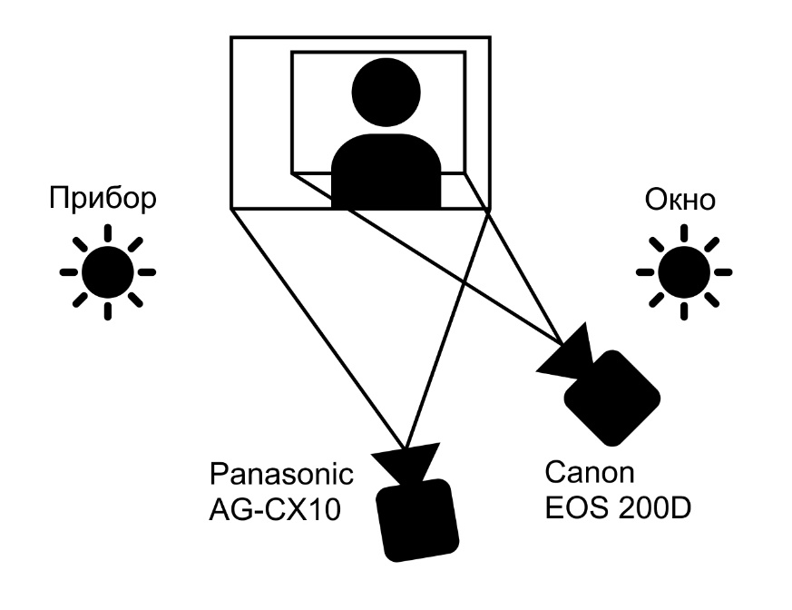
Рисунок 3. Схема съёмки
Звук записывался на проводной петличный микрофон на ноутбук в программе Adobe Audition.
Съёмка прошла успешно, было отснято тридцать минут интервью.

2.3 Создание анимационных эпизодов
Референс – это вспомогательное изображение: рисунок или фотография, которые художник или дизайнер изучает перед работой, чтобы точнее передать детали, получить дополнительную информацию, идеи.
Референсом для научно-популярного фильма о карбоновых фермах стали видео проекта Arzamas^{[6]}, посвящённого истории культуры. Портал выпускает видео ликбезы о различных культурных и исторических явлениях в формате документального видео дизайна с закадровым текстом продолжительностью 15-25 минут (рис. 4). Эти документальные фильмы примечательны тем, что вмещают большой объём информации в небольшой хронометраж, при этом повествование хорошо организовано, визуальное решение современно и соответствует целевой аудитории. Видео захватывает внимание за счёт быстрого темпа и интенсивного ритма. Сложные концепты объяснены доступным зрителю языком. Ценно также то, что визуальная информация очень грамотно дополняет закадровый текст. В кадре мы видим не прямую интерпретацию закадрового текста, а дополняющие его визуальные образы.
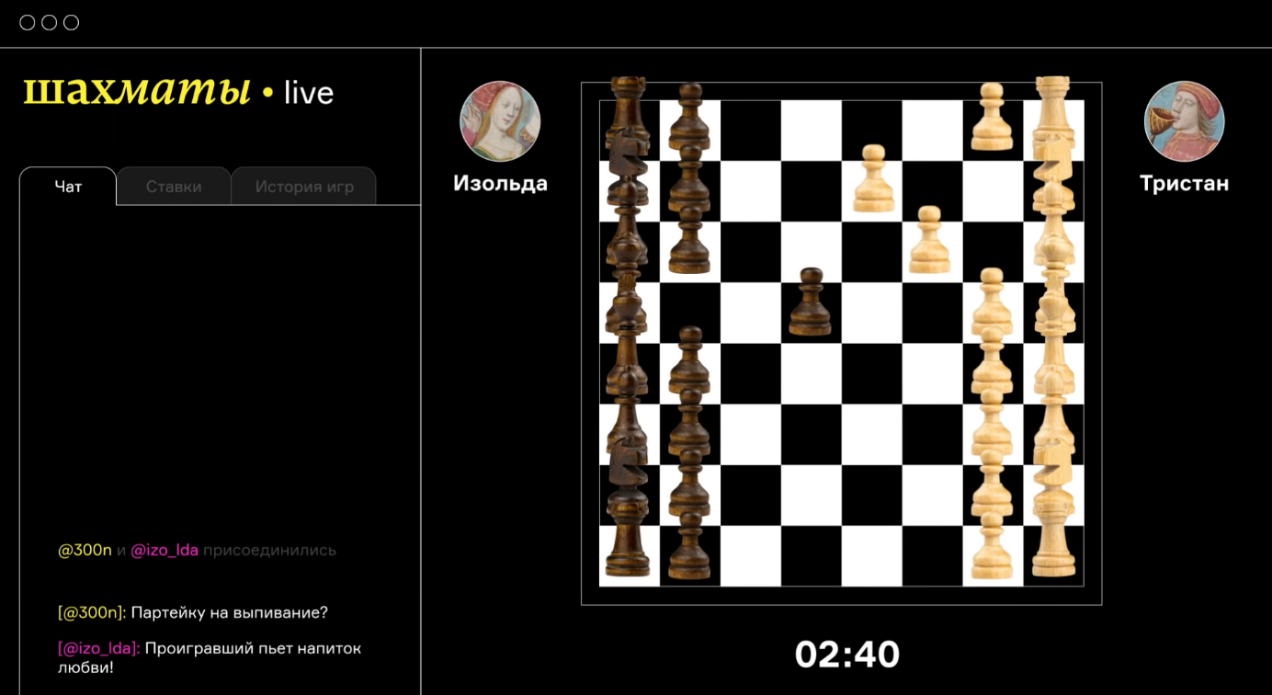
Рисунок 4. Скриншот видео Arzamas "История игр за 17 минут"
Существует множество способов презентовать архивные материалы. В подобранных референсах можно заметить, что они демонстрируются лаконично, при этом соответствуя современным тенденциям в дизайне. Лаконичность также служит цели концентрации внимания на нужных дизайнеру элементах и не перегружает лишней информацией зрителя.
Для целей однозначного понимания всеми сторонами постановки и ожидаемого результата задачи используется такой документ как техническое задание (ТЗ). Составление грамотного технического задания обеспечит взаимопонимание и даст инструмент для контроля результата. Обычно, согласование анимации состоит из следующих этапов: дизайн-концепция, сценарий, раскадровка, аниматик, иллюстрации, анимация, саунд-дизайн и дикторская озвучка. В ТЗ подробно описываются задачи и критерии оценки результата, ставятся сроки и технические требования (разрешение, хронометраж, количество кадров в секунду, кодеки видео и звука, язык для каждой из необходимых версий для разных площадок). Приведём основные технические характеристики, которые были бы представлены в ТЗ (табл. 1).

Таблица 1. Технические требования
Характеристики
Разрешение | Площадка | Хронометраж | Язык
1920*1080 | YouTube |  | Русский
Формат/кодек | Звук | FPS
MP4/H.264 | MP3 | 25 кадров/с.
Для создания эпизодов были использованы программы Adobe Premiere Pro и Adobe After Effects. Premiere Pro применён как монтажное программное обеспечение для монтажа архивных материалов. Для всего остального использовался After Effects.
Adobe After Effects – это программное обеспечение для 2.5D-анимации, используемое для создания анимации и визуальных эффектов. After Effects используется при создании широкого спектра видео продуктов на этапе постпродакшна и имеет сотни эффектов, которые можно использовать для манипуляции графических файлов. Это позволяет объединять слои видео и изображений в одну сцену.
Может возникнуть некоторая путаница в различии между видео дизайном и традиционной анимацией. Хотя эти две отрасли пересекаются, рабочий процесс в них отличается. Покадровое рисование с использованием физического носителя или создание анимации в таких программах как Adobe Animate считается традиционной формой анимации. After Effects использует другой подход к созданию движения, создаёт анимацию за счёт манипуляции свойствами векторной и растровой графики во времени. After Effects использует различные инструменты, программирование и ввод пользователя для управления медиафайлами, используемыми в проекте. Медиафайлы можно перемещать, поворачивать, масштабировать, искажать. Для создания анимации в After Effects требуется обозначить значения свойств медиафайла или эффекта в нужных точках (ключах) и указать способ, по которому будут восстановлены промежуточные кадры, например, линейно или по параболе. Однако After Effects это не лучшее программное обеспечение, если требуется смонтировать несколько видео и аудио дорожек. Для этого существуют специализированные программы, такие, как Premiere Pro. Программа Premiere Pro создана для обработки больших объемов видеоконтента. Она ориентирована на простое управление и эффективное воспроизведение видео с высоким разрешением, а также на обработку мультимедиа с высокой скоростью передачи данных.

III. Обработка материала

3.1 Цветокоррекция
Во время съёмки был потерян контроль над балансом белого, в помещении были жёлтые стены, которые дали зелёный оттенок на коже. К тому же, прибор не смог дать температуру света, соответствующую дневному свету солнца. Всё это обуславливало острую необходимость цветокоррекции материала и сильно её усложняло. Тем не менее, удалось добиться удовлетворительных результатов (рис. 6). Цветокоррекция проводилась в программе DaVinci Resolve (рис. 5). Данная программа предоставляет возможность делать цветокоррекцию как последовательность нодов (узлов) с различными масками, что позволяет применять различные настройки к разным частям изображения.

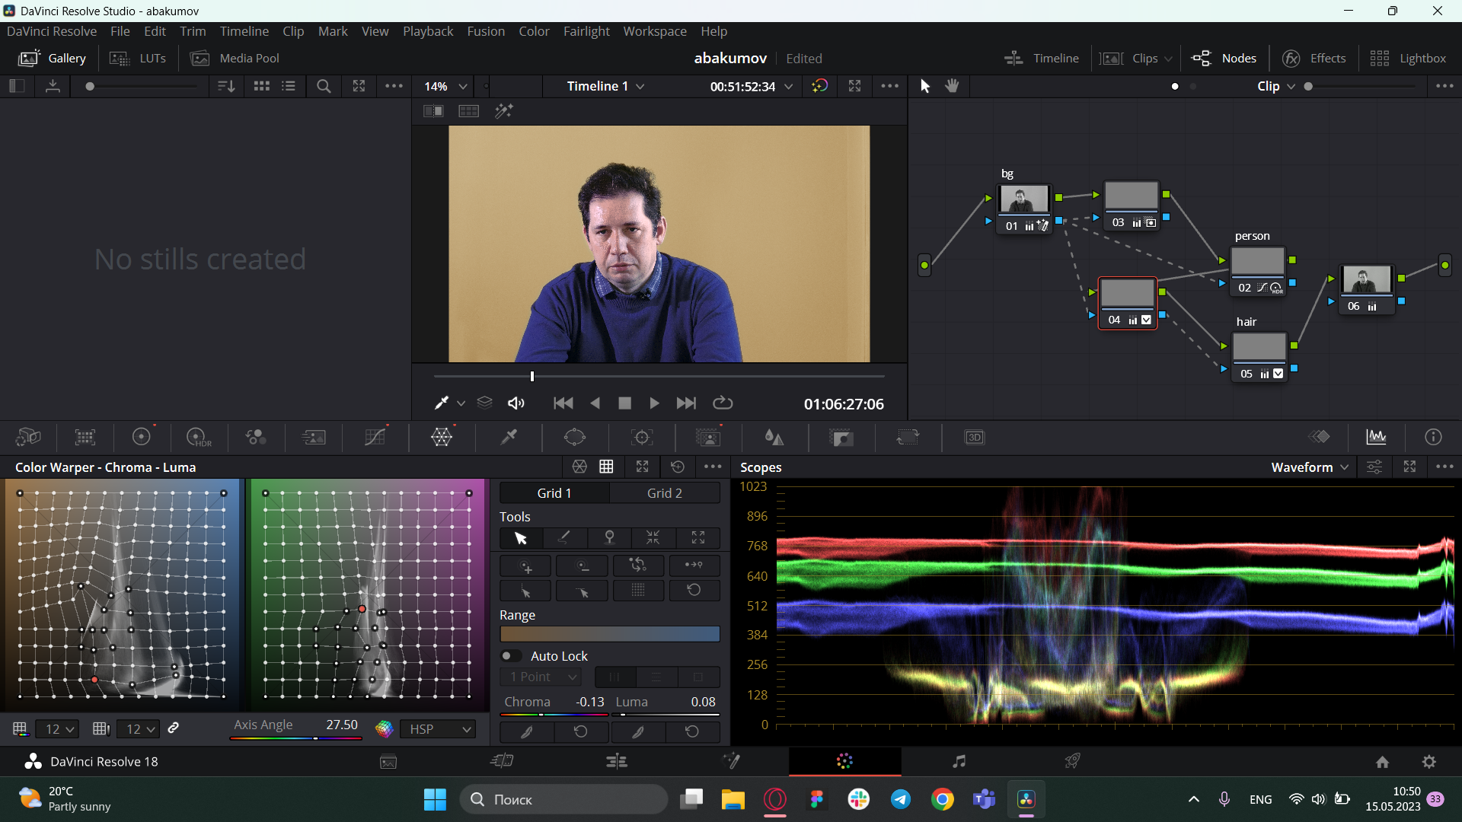
Рисунок 5. Интерфейс программы DaVinci Resolve
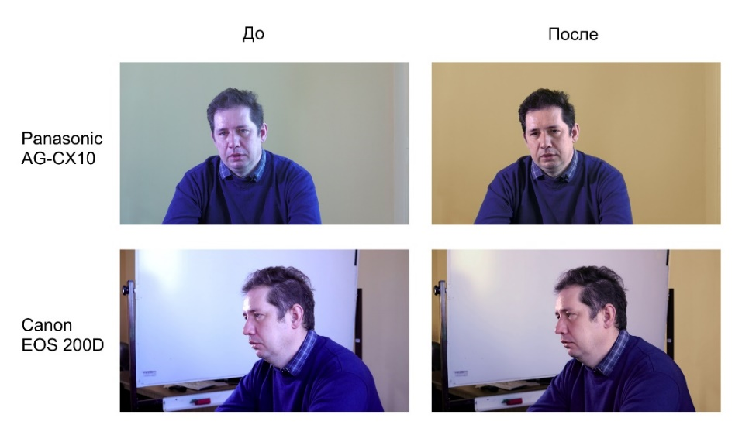
Рисунок 6. Кадры интервью до и после цветокоррекции
Для звукокоррекции эпизодов были использованы программы Adobe Audition (рис. 7, рис. 8). В процессе мастеринга были убраны шумы, реверберации, применены частотная коррекция и компрессия.
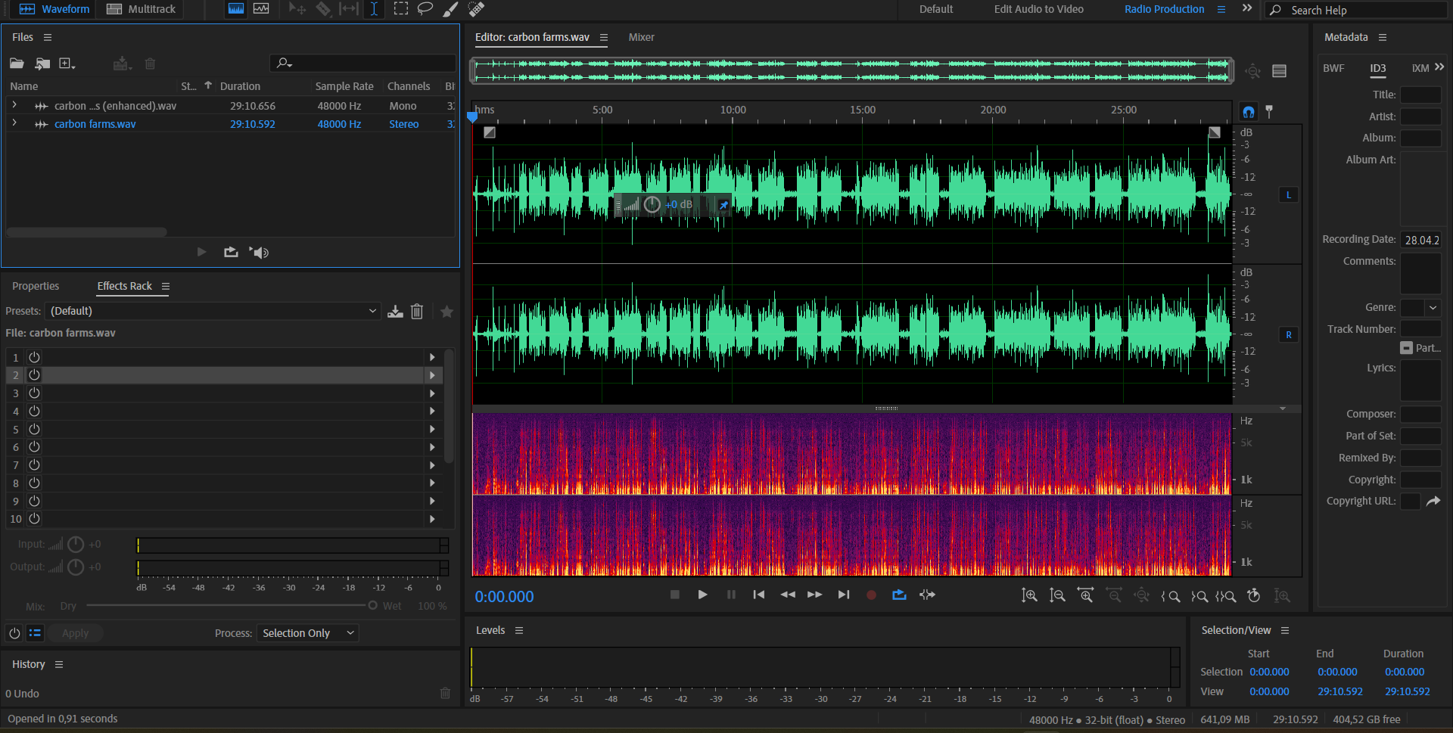
Рисунок 7. Волновая и спектральные формы дорожки звука до мастеринга в программе Adobe Audition
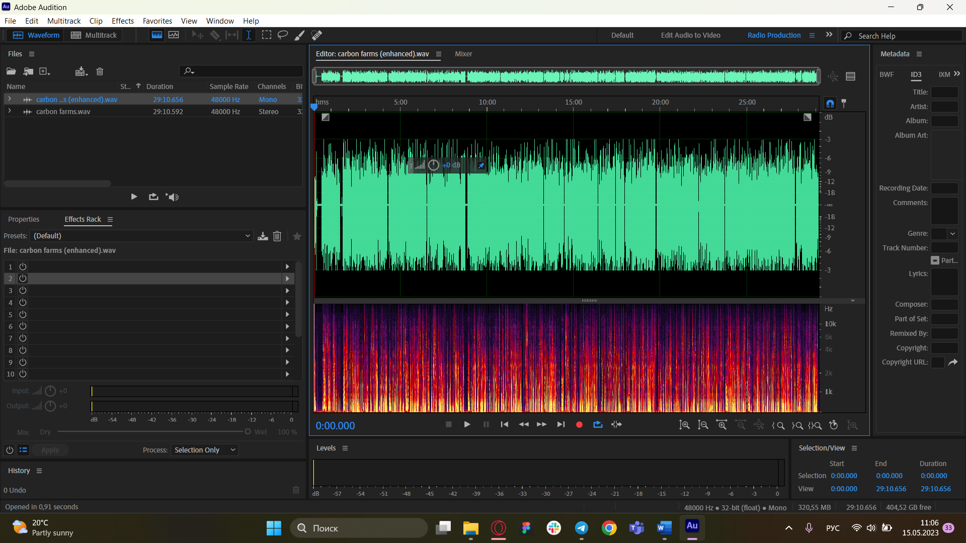
Рисунок 8. Волновая и спектральные формы дорожки звука после мастеринга в программе Adobe Audition

3.2 Монтаж фильма
После отбора архивных материалов, разработки анимации, цвето- и звукокоррекции интервью можно было перейти непосредственно к монтажу фильма. Он осуществлялся в программе Adobe Premiere Pro, что считается стандартом индустрии для данных целей (рис. 9).
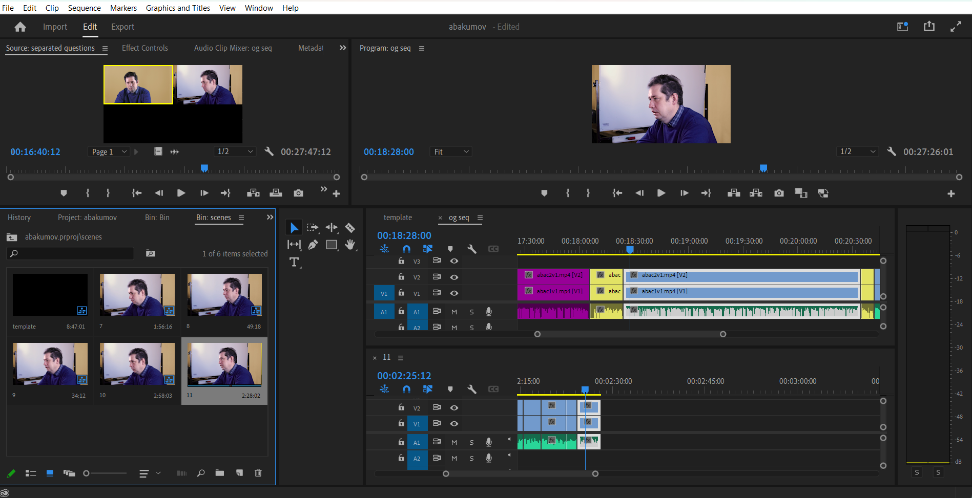
Рисунок 9. Интерфейс программы Adobe Premiere Pro
Видео с двух камер и обработанная звуковая дорожка были синхронизированы по звуку. На основе второй части структуры сценария, для которой ещё не был определён текст сценария, были выделены пять фрагментов интервью, соответствующие смыслу эпизодов. Данные фрагменты были смонтированы в отдельных секвенциях. Были вырезаны паузы, неудачные дубли и не несущие ценности для данных эпизодов фразы. Порядок некоторых предложений был реорганизован, чтобы лучше донести смысл сказанного.
Подобным образом на основе озвученного закадрового текста осуществлялся монтаж всего фильма.

3.3 Саунд-дизайн
Саунд-дизайн – это творческий процесс манипулирования и компоновки аудиоэлементов для улучшения общего аудиального восприятия мультимедийного проекта. Он включает в себя отбор, создание и интеграцию различных звуков, включая музыку, диалоги, звуковые эффекты и окружающий звук, для передачи определенного настроения, атмосферы или повествования.
Для фильма были использованы звуки со стокового сервиса Storyblocks^{[7]}.
Работа над звуком стала заключительным этапом работы над фильмом.

Заключение

В результате проведённой работы выполнены задачи, поставленные в цели выпускной квалификационной работы. Созданный с использованием архивных материалов, интервью эксперта, анимации и саунд-дизайна фильм призван привлечь внимание зрителей и рассказать им об экологическом значении карбоновых ферм. Благодаря исследованию жанра научно-популярного эксплейнера и практического применения мультимедийных технологий работа является увлекательной и понятной для широкой аудитории. Получившийся фильм служит инструментом, который поощряет зрителей быть экологически осознанными и раскрывает тему карбоновых ферм.

Список использованных источников

- Поданева Е.С. Научная популяризация в интернете: эксперименты с новыми форматами (опыт создания видеопроектов о науке) // Журналисткий ежегодник ТГУ – 2017. – №6. – С. 54–58.
- Отчёты Межправительственной группы экспертов по изменению климата [Электронный ресурс] – URL: https://www.ipcc.ch (дата обращения: 25.02.2023).
- Отчёты Конференции Организации Объединенных Наций по изменению климата (UNFCCC) [Электронный ресурс] – URL: https://unfccc.int (дата обращения: 25.02.2023).
- Онлайн-издательство NASA Earth Observatory [Электронный ресурс] – URL: https://earthobservatory.nasa.gov (дата обращения: 01.04.2023).
- Официальный электронный ресурс Всемирной метеорологической организации [Электронный ресурс] – URL: https://public.wmo.int/ru (дата обращения: 01.04.2023).
- Официальный Youtube-канал проекта Arzamas [Электронный ресурс] – URL: https://www.youtube.com/c/Arzamaschannel/featured (дата обращения: 13.12.2022).
- Storyblocks [Электронный ресурс] – URL: https://www.storyblocks.com (дата обращения: 05.04.2023).

Приложение А

Сценарий фильма

# | ГЗК
1 | *кадры пожаров несколько секунд без ГЗК*  Это кадры лесных пожаров 2019-ого—2020-ых годов в Австралии, которые стали самыми разрушительными за всю историю наблюдений. Огонь уничтожил более 18 миллионов гектаров территории, что сопоставимо с площадью некоторых стран, например, Сирии или Камбоджи.  В мае 2022 года на Пакистан обрушились сезонные дожди и вызвали одно из самых сильных наводнений в регионе за последние годы. От него погибло почти 2 тысячи человек, и миллионы людей до сих пор не оправились от последствий.  Аномально высокая температура и засуха, пожары и сильнейшие наводнения. Ученые утверждают, что вероятность природных катаклизмов будет только расти. Причина этого – глобальное изменение климата, спровоцированное человеком.  Всё действительно так серьёзно? И если да, что мы можем с этим сделать?
2 | Геологические данные показывают, что климат Земли сильно менялся в прошлом, переходя от эпох оледенения к периодам межледниковья. Эти перемены вызваны небольшими колебаниями орбиты Земли, изменяющие количество энергии, которую наша планета получает от солнца.  Естественное изменение климата происходит очень медленно, в течение тысяч и миллионов лет. Но никакие естественные факторы не могут объяснить рост температуры, который мы наблюдаем сегодня.  С конца 19 века средняя глобальная температура на Земле увеличилась как минимум на 1 ° по Цельсию.  Кажется, что это немного, но рост температуры на один градус имеет большое значение. В будущем это грозит уничтожением коралловых рифов и прибрежных государств, нестабильностью ледяных щитов Земли и увеличением площади, непригодной для жизни.  Жара, пожары, наводнения спровоцируют беспрецедентную нагрузку на инфраструктуру водоснабжения и энергетики, продовольственную безопасность и экономику.
3 | В Пятом оценочном отчете Межправительственная группа экспертов по изменению климата пришла к выводу, что основной причиной роста температуры Земли во второй половине 20 века являются выбросы парниковых газов в результате деятельности человека.
4 | Парниковые газы задерживают тепло в атмосфере Земли, позволяя существовать жизни. Но сегодняшний уровень CO2 намного превышает естественные пределы, наблюдавшиеся за последние 800 000 лет.  после промышленной революции человечество выбрасывает в атмосферу всё больше парниковых газов, в основном в результате сжигания ископаемого топлива.
6 | Еще в 2015 году 195 государств приняли Парижское соглашение. Его долгосрочная цель — удержать глобальный рост температуры на уровне ниже двух градусов, а в идеале — ниже полутора градусов по сравнению с доиндустриальным уровнем. Страны взяли на себя обязательства выработать национальные планы по снижению последствий и адаптации к климатическим изменениям.  Это может быть достигнуто двумя способами.  Первый — это непосредственно уменьшение выбросов в атмосферу. Главным инструментом решения этой задачи является энергоэффективность, например, использование альтернативных источников энергии вместо ископаемого топлива. Однако для этого требуется системная перестройка всей мировой промышленности. Иногда модернизация производства невозможна. Например, достигнут технологический предел, или процесс экономически невыгоден.  В таких случаях можно воспользоваться вторым способом — запустить экологические проекты по поглощению CO2 из атмосферы. Один из новейших подходов в этой области – это карбоновые фермы. Что они из себя представляют, и почему могут быть перспективным решением?
7 | Эксперт:  К методам изъятия парниковых газов из атмосферы относится, например закачка в пустоты в земной коре, это довольно новый инновационный метод, правда дорогостоящий, и встает еще вопрос о том, как сохранить в этих полостях закачанный газ, в данном случае CO2. Другое дело, когда мы используем природные механизмы, например выращиваем лес. Тогда через механизм фотосинтеза природный газ сохраняется в древостое, травостое и потом откладывается в составе гумуса, угля и других каустобиолитов.  Эксперт:  Карбоновая ферма – это стационарный участок площади, на котором происходит контролируемое накопление углерода в той или иной форме. Это углерод органических соединений, углерод гумуса, углерод пахотных почв, может быть даже углерод, растворенный в воде, тогда это будет карбоновая ферма в акватории какого-нибудь Финского залива или где-нибудь еще. Как у нас бывают экосистемы водные и наземные экосистемы, также и фермы могут быть и такими, и другими. Первая задача карбоновой фермы – вырастить много и быстро, грубо говоря, органического углерода, углерода органических соединений. Более развита сейчас, конечно, концепция наземных карбоновых ферм. Это выращивание, например быстрорастущих пород ивы или сосны, или такой культуры как Miscanthus giganteus – это травянистое растение высотой с рост человека, которое растет быстро и дает большое количество биологической продукции. И это всё собственно углерод атмосферы, который, грубо говоря, аккумулирован экосистемой.
8 | Растения отлично справляются с извлечением СО2 и его хранением в виде растительной биомассы, например, лесов или полей. Получается, что ферма накапливает углерод, препятствуя накоплению CO2 в атмосфере.  который является одним из факторов изменения климата.  Также карбоновые фермы могут стать экономическим стимулом к сокращению выбросов в атмосферу. «Законсервированный» углерод имеет свою стоимость. Если мы организуем карбоновую ферму и докажем, что она поглощает определенное количество CO2, мы можем продать эти углеродные единицы, или квоты, предприятию, которому надо улучшить свой экологический баланс.  Эксперт:  Углеродная единица – древостой, травостой, торф, гумус, почва – это товар. Это товар, который не надо перевозить с места на место, чтобы продать, это тот товар, который может продаваться на биржах. Та страна, которая нарушила окружающую среду, условия, больше другой может купить этого товара у другой страны. Это не улучшит уже свершившийся факт нарушений, но это заставит монетарным, денежным методом людей задумываться о том, чтобы уменьшить будущие нарушения, вот в чем суть экосистемных услуг и монетизации этих самых экосистемных услуг.
9 | Идея карбоновых ферм кажется простой, однако реальность гораздо сложнее. Россия включает в себя множество природных зон, в каждой из которых растительность будет вести себя по-своему. Как ставить цели, каких ждать результатов, как их оценивать? Чтобы карбоновые фермы стали действительно эффективным механизмом борьбы с изменением климата и работающим сектором экономики, необходимо найти ответы на эти и другие вопросы. Для этого существуют карбоновые полигоны – научные площадки для измерения выбросов и поглощения парниковых газов.  Эксперт:  Это то место, где мы проводим испытания методов контроля эмиссии, контроля депонирования углекислого газа, контроля прироста древесных растений, травянистых растений, даже вот болотных растений тех же мхов, лишайников, то место, куда приходят ученые и измеряют параметры биологического круговорота, методическая и методологическая площадка для каждой природной зоны. Карбоновая ферма — это то место, где эти параметры уже используются и ими управляет человек.
10 | Реализация карбоновых ферм на практике также требует решения многих организационных, структурных и методологических вопросов.  Эксперт:  Основные проблемы в осуществлении, в имплементации карбоновых полигонов в России сначала, их больше, чем ферм, является то, что процесс разобщен между субъектами федерации. В Башкирии занимаются одним на полигоне, в Ленинградской области другим. Нужно договориться о методах и методологии: что измеряем, как измеряем, какими приборами измеряем. Потому что если мы измерим все и везде, но разными методами, то это будет информация бесполезная и несопоставимая. Сначала надо, наверное, решить проблему методологии карбоновых полигонов.  Что касается карбоновых ферм это вообще начальная стадия решения углеродного вопроса в нашей стране. В Самарской области есть попытка заниматься углеродным фермерством, ещё в нескольких местах. Количество ферм, которые необходимо человечеству неизвестно. Единственное, что могу сказать, наверное, площадь фермы должна быть не 1 гектар и не 5 гектар, это будет малоэффективно и малозаметно не региональном уровне, это сотни гектар. Тут кстати встает вопрос наличия земельных ресурсов. Казалось бы, в Ленинградской области их много, но вся земля, любой участок принадлежит кому-нибудь – либо это федеральная собственность, либо муниципальная, либо субъекта федерации. Поэтому, когда мы начали заниматься этим вопросом, прорабатывать его с Ленобластью, найти там 100 гектар под землю – это проблема, не говоря уже о тысячах гектар. А по поводу количества в России, нужно хотя бы по одной на субъект федерации. А субъект федерации – это у нас понятие тоже в пространственном смысле очень разное. Одно дело Кабардино-Балкария, а другое дело Красноярский край. Красноярский край это 5 природных зон, если не 7. И в каждой природной зоне тогда нужен и полигон, и ферма? Это нереально с точки зрения финансов и с точки зрения кадров, у нас не хватает, да и практически нет кадров, молодежи, которая могла бы заниматься этим вопросом.  То, что мы начали в масштабе страны аккумулировать углерод, это хорошо. Но нужно в ближайшие время разработать механизмы того, чтобы этот углерод не улетел, не эмитировался обратно в атмосферу. Это может быть пожар, то, что у нас произошло в Сибири, и происходит каждый год теперь. Это может быть эрозия почвы и потеря углерода из-за эрозионных потерь. Это может быть минерализация гумуса, минерализация подстилки лесной. И все это можно контролировать методами стабилизации органического вещества. То есть стабилизировать его в какие-то формы более устойчивые к минерализации, более устойчивые к горению. Вот последняя задача практически нерешаемая, так как температура горения у нас при пожаре высокая и сгорает все. И тогда мы приходим к выводу что тут должен быть улучшен менеджмент лесных земель. Службы должны работать не просто вырастил лес, оставил его и забросил. Должны быть лесоустроительные мероприятия, лесоохранные мероприятия и моделирование, естественное моделирование и прогноз, когда мы климатическую модель коррелируем с вероятностью пожаров.
11 | В недалеком будущем секвестрационный сектор может стать отдельной масштабной индустрией. Из-за больших природных территорий у России есть шанс стать крупнейшим экспортером секвестированного углерода. В феврале 2021 года Министерство науки и высшего образования Российской Федерации запустило пилотный проект по созданию на территории регионов России карбоновых полигонов для разработки и испытаний технологий контроля углеродного баланса. Уже сейчас в России существуют 17 карбоновых полигонов  Эксперт:  Для карбоновых полигонов есть примеры успешной реализации в России. Это полигон Чашниково в МГУ. Второй полигон, который приходит на память – это полигон Чеченской республики. Причем полигон – это же не только одна площадка, это может быть несколько площадок, то есть лес, горы, пойма, поля, вот в Чечне именно так. Полигон Евразии — это Башкортостан. Наш полигон Ладога, который планируется, проектируется. Но это те полигоны, которые начали какую-то работу, таких в стране наберется 10-15. А те, которые аннотированы, их уже, наверное, там 50, то есть заявлены.  Насчет ферм я бы привел попытку фермерства в Самарской области, это национальное движение сберегающего земледелия, где сотни гектар находятся под мониторингом CO2. И там фермерство заключается не в выращивании культур, а в том, что сберегается гумус – органическое вещество.
12 | Эксперт:  Теоретически в будущем мы ожидаем, что будет единая сеть измерений единая сеть наблюдений, использование одной и той же аппаратуры для определения углекислого газа. Методы мониторинга прихода органического вещества в экосистему, метод мониторинга поступления солнечной радиации, то есть инсоляции и так далее. Это должна быть единая система. И в ней должен быть отдельный оператор. В данный момент это Минобрнауки, но Минобрнауки это скорее на экспертном уровне сейчас этим занимается, а необходим оператор вроде Росгидромета или Россельхоза.  Это теория переходит плавно в практику, а что же нам делать на практике? Кто должен финансировать карбоновые полигоны? Есть богатые субъекты федерации, есть менее богатые, есть совершенно дотационные. И какой-то субъект может выделить огромное количество денег и экипировать полигон по последнему слову техники и моды. А какой-то может только оградить кусок леса и сказать, а вот здесь у нас полигон.  Я думаю, это будет развиваться при любой ситуации, потому что биоразнообразие без границ, углерод без границ CO2 без границ. Так или иначе наши углеродные единицы найдут себе покупателя либо в виде Европы, либо в виде Индии и Китая. Экологическая ситуация в Китае стоит гораздо более остро, чем в России. Там есть накопленный экологический ущерб и текущий экологический ущерб, который каким-то образом необходимо компенсировать. Понятно, что природу уже не восстановишь, но у крупных корпораций есть зеленый или экологический имидж. И они могут быть заинтересованы в улучшении своего экологического имиджа за счет таких стран как наша.
13 | Карбоновые фермы – только один из шагов в сторону экологичного будущего. Сами по себе они не решат всех проблем. Они помогут изъять накопленный CO2 из атмосферы, который уже сейчас меняет климат на Земле. Но чтобы действительно комплексно повлиять на ситуацию и не допустить новых катастроф, важно обратиться к корню проблемы: не только сглаживать последствия изменения климата, но и работать над его причинами.

